Witam!
Dzisiejszy temat to narzędzia ogrodnicze.
Proszę na początek obejrzeć film:
1. https://www.youtube.com/watch?v=_nrynSP-foc
Narzędzia do prac w ogrodzie (czytamy)
Do prac w ogrodzie używamy różnych narzędzi ogrodniczych.
Aby zgrabić suchą trawę i liście używamy GRABI. By przekopać grządki potrzebny nam będzie SZPADEL lub WIDŁY. TACZKĄ przewieziemy nawóz lub ziemię. ŁOPATA przyda się do rozrzucenia nowej ziemi. SEKATOREM przytniemy drzewka owocowe i krzewy. PAZURKI i HACZKA pomogą nam spulchnić ziemię na grządkach.
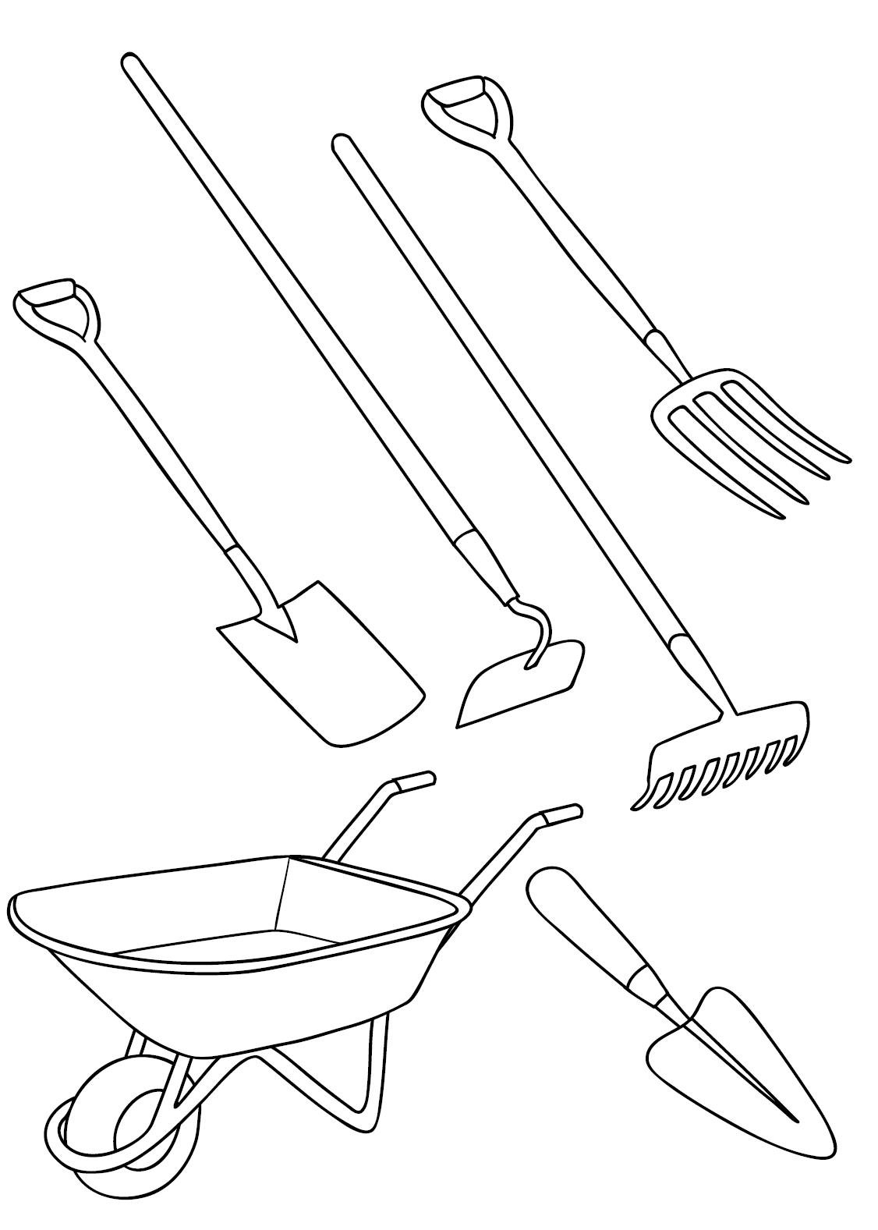

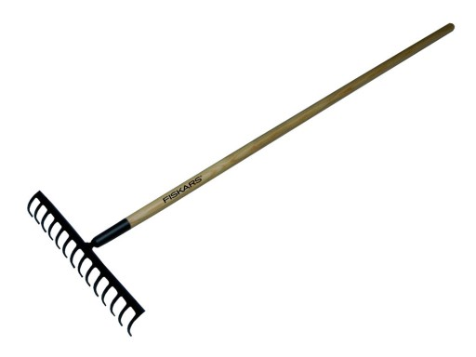
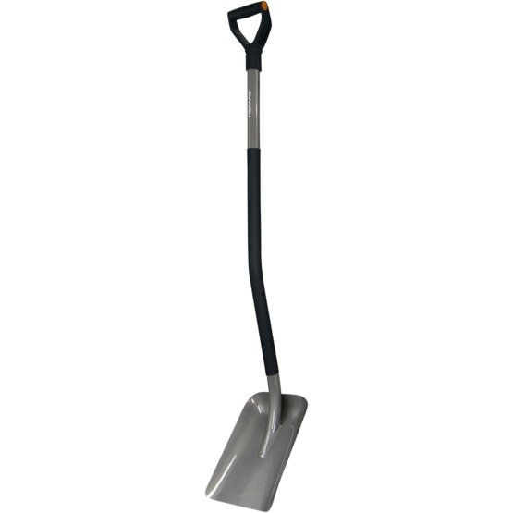
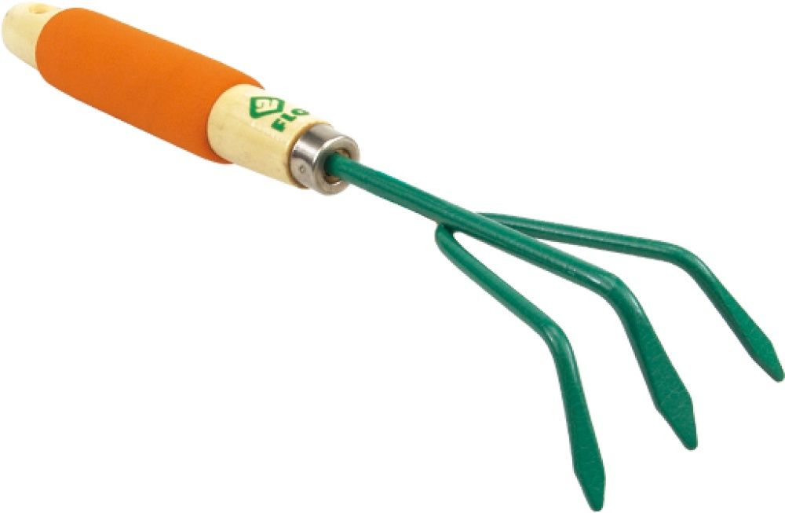
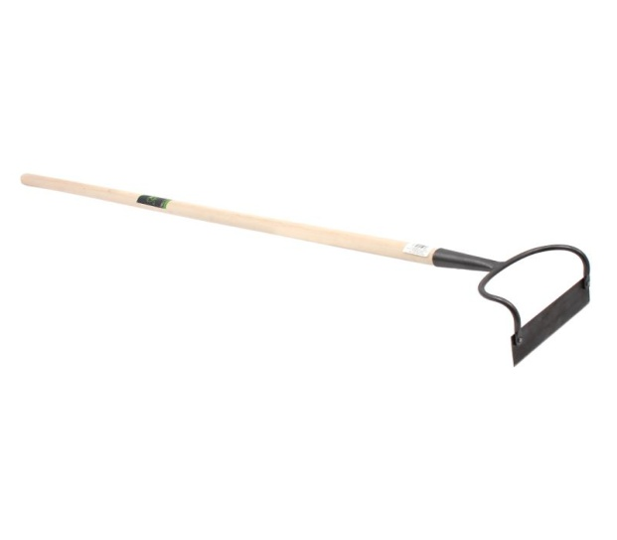

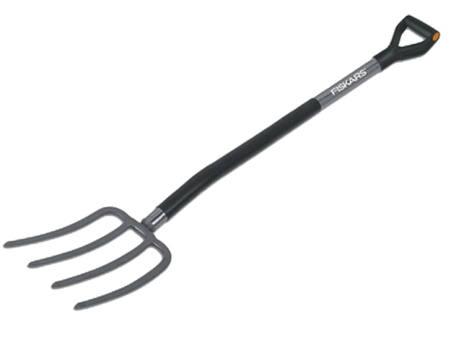
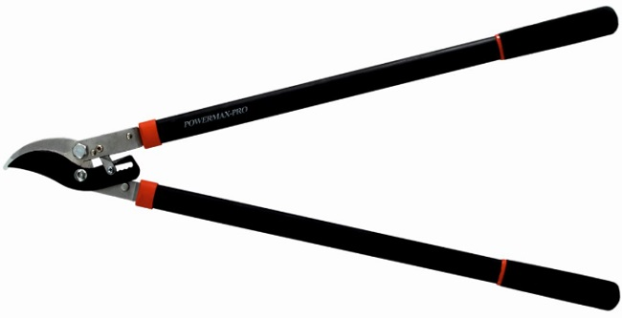
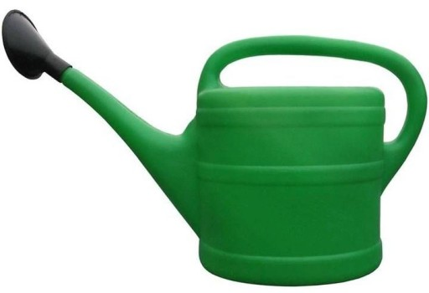

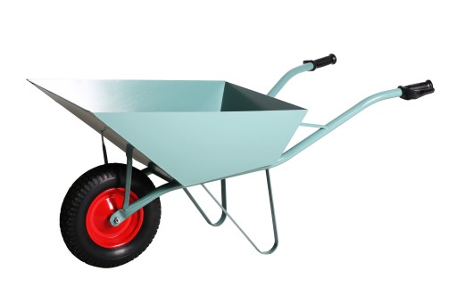

Wytnij i podpisz obrazki - samodzielnie, po śladzie lub wg wzoru
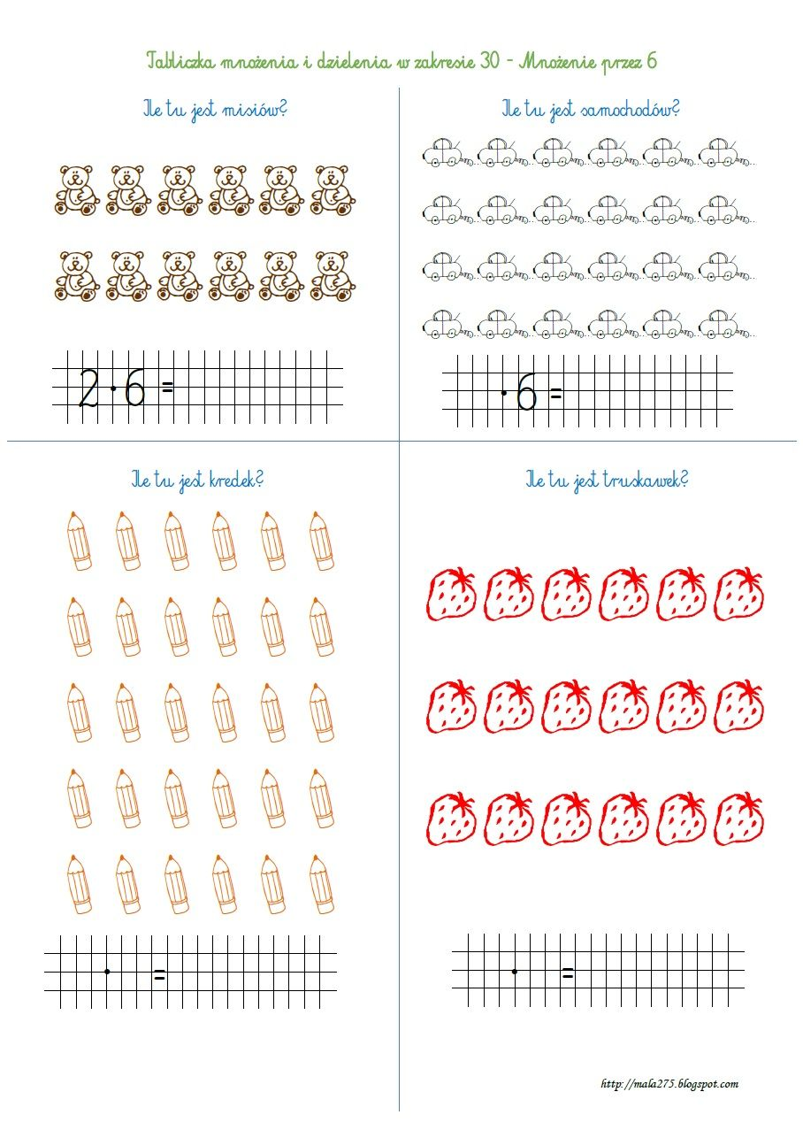

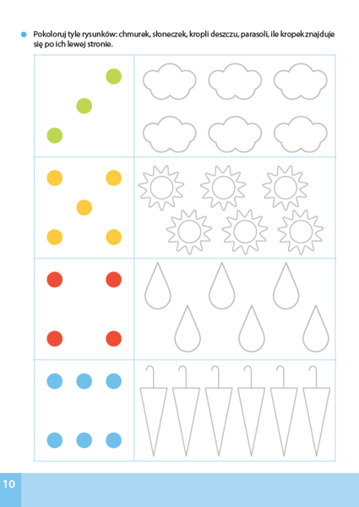

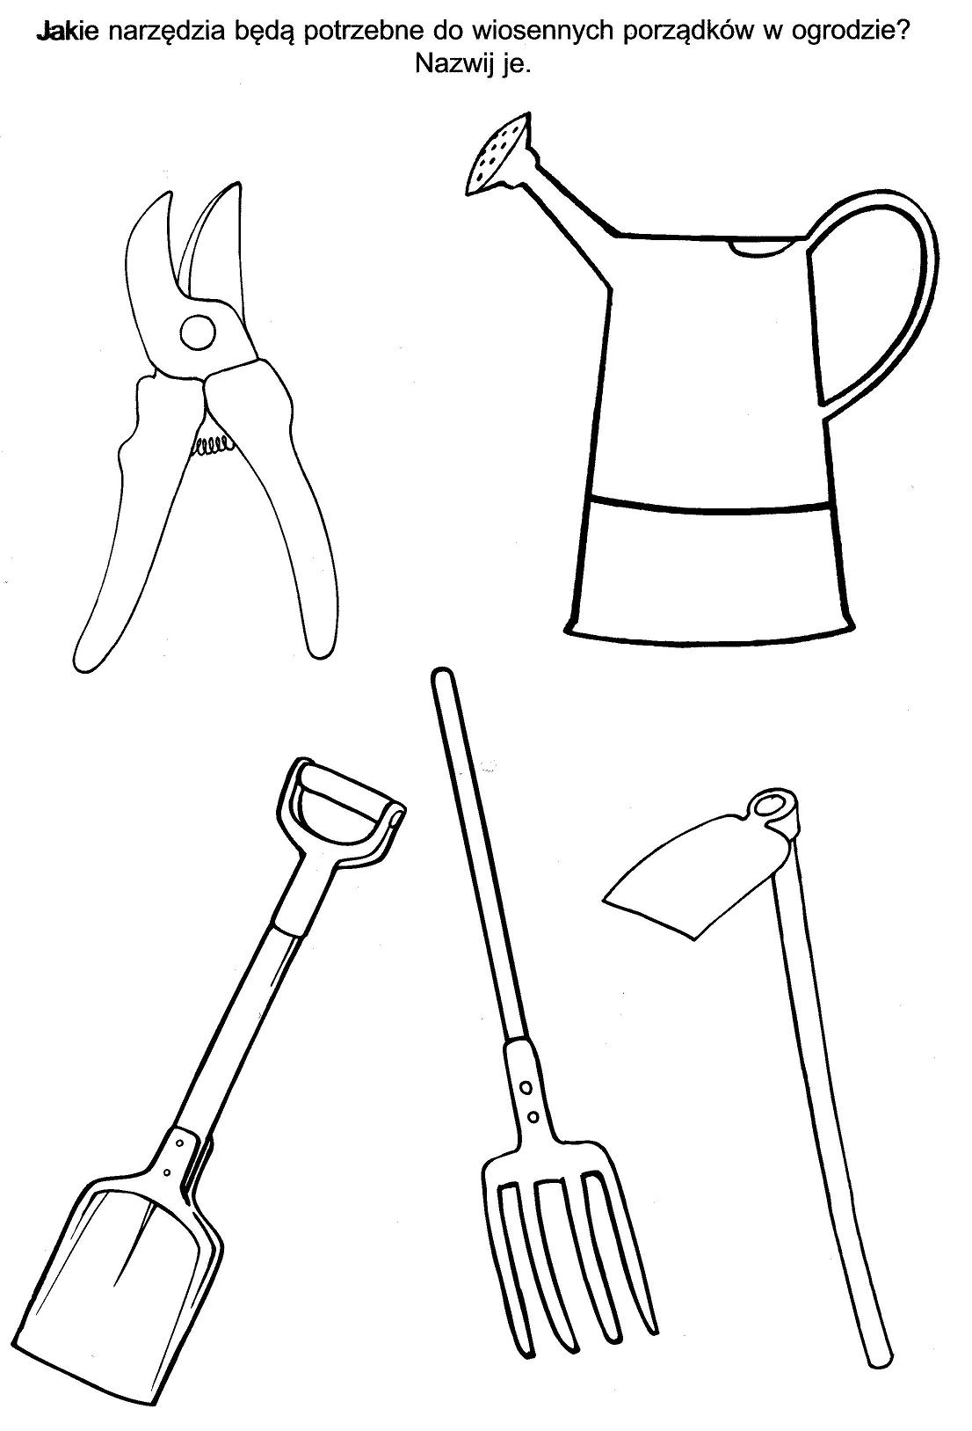

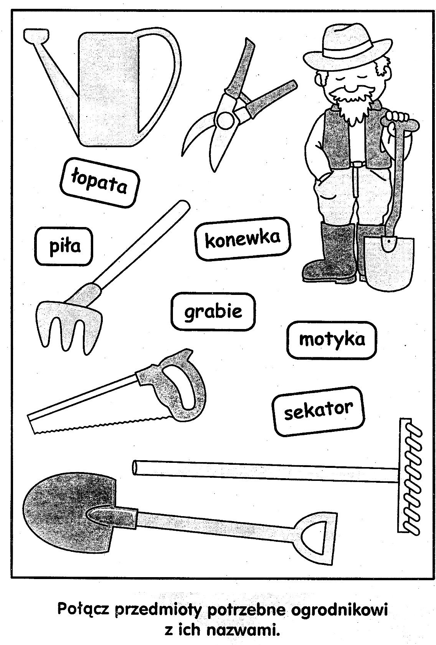
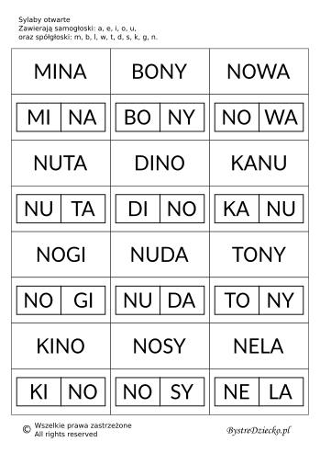
Do czytania i składania. Powycinać sylaby i składać wg wzoru, czytać głośno.
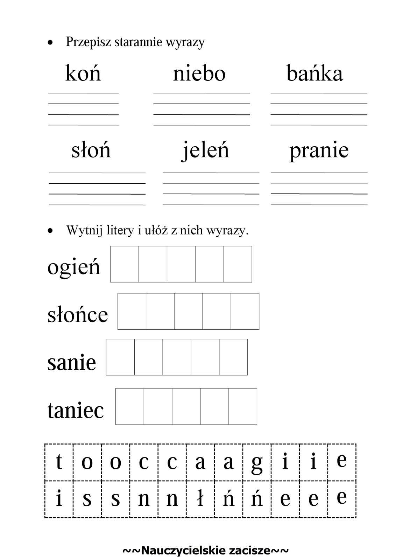
To zadanie dla Marcina i Bartka.

